

di John Ankerberg e John Weldon ¹

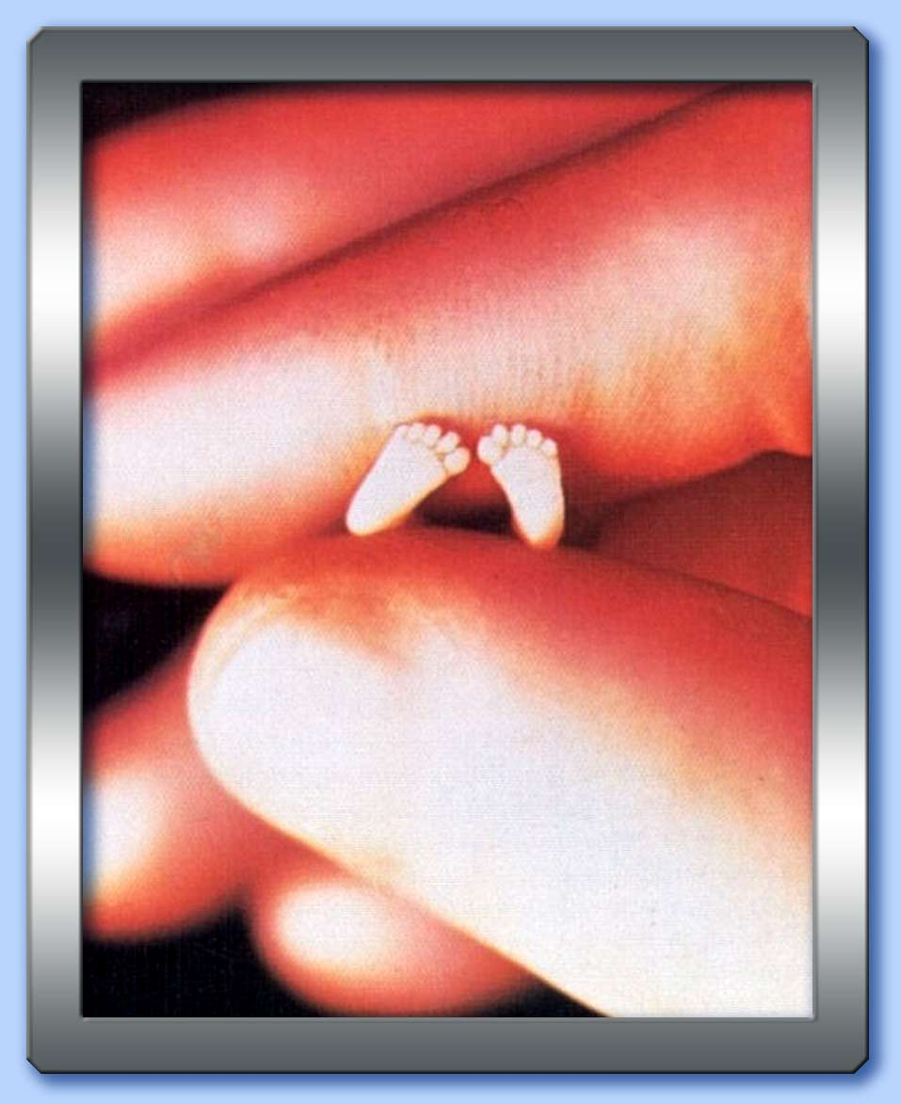

Nella foto sopra, i piedi minuscoli, ma perfettamente formati, di un
bambino alla decima settimana di gestazione

«Oggi, il luogo più pericoloso al mondo è l'utero».
(Cardinale Jaime Lachica Sin (1928-2005), Arcivescovo di Manila, nelle Filippine ²)
«Il fatto che l'aborto e l'infanticidio diano luogo alla distruzione di esseri umani innocenti non è, in sé stessa, una ragione per considerare tali azioni come sbagliate».
(Michael Tooley, filosofo ³)

● Vita umana e biologia

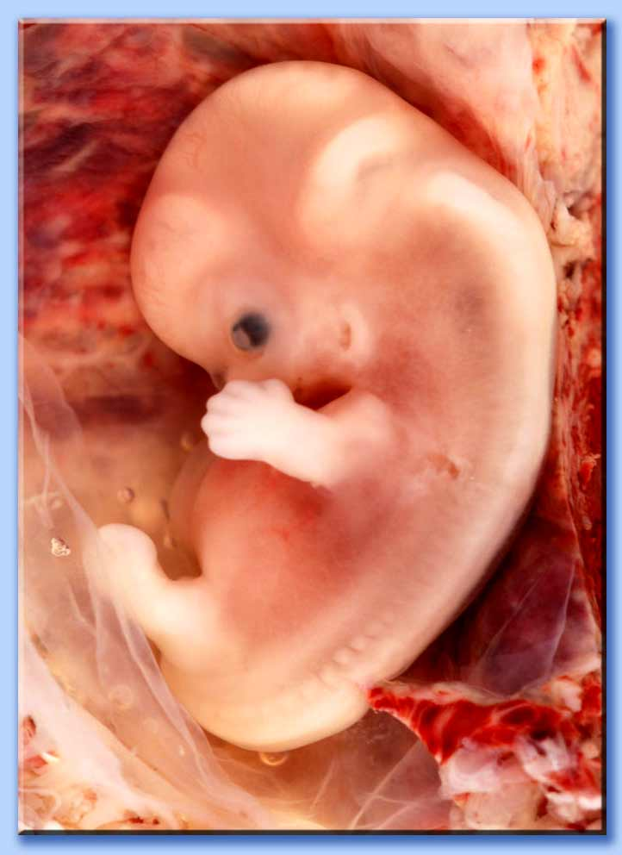
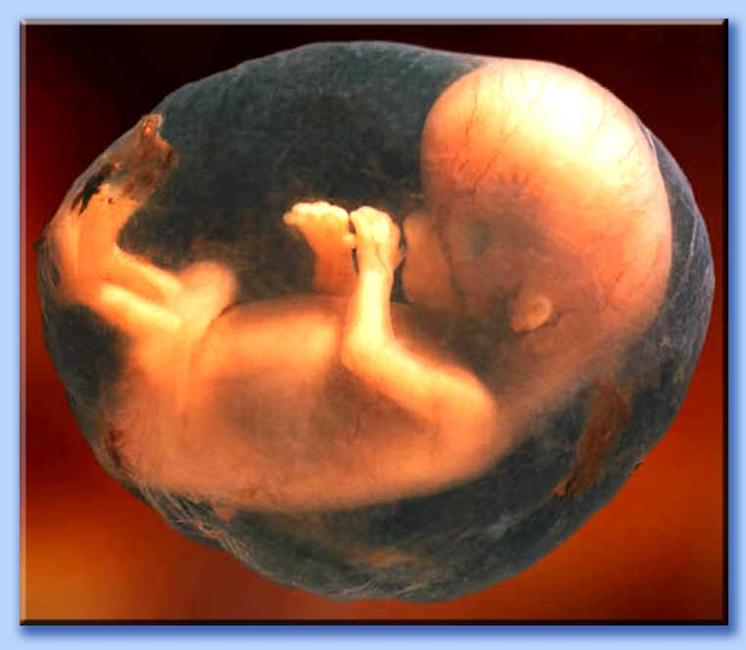
Ai nostri giorni, molte persone pensano erroneamente che l'aborto sia un problema eminentemente «politico» o «religioso». In realtà, non è così. Prima ancora, esso è un problema scientifico e, specificamente, un problema biologico. L'autorità scientifica che può dirci con certezza quando ha inizio la vita umana è la biologia. Ma spesso, le ultime persone consultate quando si cerca una risposta a questo riguardo sono proprio i biologi. Questa branca della scienza moderna è giunta ad una conclusione chiara, cristallina: la vita umana comincia al momento del concepimento. Si tratta di un fatto scientifico, non di una filosofia, di una speculazione, di un'opinione, di una congettura o di una teoria. Oggi, l'evidenza che la vita umana inizia fin dal concepimento è un fatto così ben documentato che nessuno scienziato intellettualmente onesto e informato o un medico possono negarlo. Nel 1973, la Corte Suprema concluse, nella sua sentenza al termine del famoso processo Roe v. Wade, che non era possibile dare una risposta certa al «difficile quesito» di quando ha inizio la vita. Perché mai? In sostanza, la Corte Suprema affermò: «è impossibile dire con certezza quando inizia la vita umana» ⁴. Così facendo, la Corte Suprema fuorviò il pubblico, e altri continuano a farlo oggi. Chiunque ha una certa familiarità con la storia recente della Corte Suprema sa che due anni prima di Roe v. Wade, nell'ottobre del 1971, un gruppo composto da 220 medici, scienziati e stimati professori sottoposero un fascicolo amicus curiæ ⁵ alla Corte Suprema. Essi dimostrarono alla Corte come la scienza moderna aveva già stabilito da tempo che la vita della creatura umana è un continuum, e che il bambino non nato, fin dal momento del concepimento, dev'essere considerato una persona come la madre ⁶. Il documento serviva a comprovare «come in modo chiaro e conclusivo la scienza moderna - l'embriologia, la fetologia, la genetica, la perinatologia e tutta la biologia - conferma l'umanità del bambino non nato» ⁷. Ad esempio, «nella settima settimana di gestazione, (il bambino non nato) ha già tutte le caratteristiche esterne familiari e tutti gli organi interni dell'adulto [...]. Il cervello in configurazione è già come quello di un adulto, ed emette gli impulsi che normalmente coordinano la funzione degli altri organi. Il cuore batte vigorosamente. Lo stomaco produce gli acidi digestivi. Il fegato produce le cellule sanguigne e i reni iniziano a funzionare estraendo acido urico dal sangue del bambino [...]. I muscoli delle braccia e del corpo sono già in grado di funzionare. Dopo l'ottava settimana [...], è già presente tutto ciò che ci sarà nel bambino giunto al termine dell'epoca gestazionale» ⁸. Questo breve documento provò scientificamente oltre ogni dubbio che la vita di un essere umano comincia fin dal concepimento e che «il non nato è una persona all'interno del significato espresso dal Quinto e dal Quattordicesimo Emendamento della Costituzione» ⁹. Infatti, prima di Roe v. Wade, quasi tutti i manuali medici e biologici ammettevano e insegnavano che la vita della creatura umana inizia al momento del concepimento. Che la vita dell'essere umano cominci fin dal concepimento era un fatto medico accettato, ma non necessariamente un fatto medico discusso. Ecco perché molti manuali non approfondirono questo problema. Ma molti altri lo fecero. Ad esempio, nel 1975, Patrick A. Trueman preparò un fascicolo sul nascituro da presentare alla Corte Suprema dell'Illinois. In esso, egli scrisse: «Presentiamo un affidavit di un professore di medicina che elenca diciannove manuali riguardanti l'embriologia usati universalmente nelle odierne Università mediche, i quali concordano sul fatto che la vita umana inizi al momento del concepimento [...]. Questi manuali sono concordi sul momento in cui comincia la vita umana. Questa Corte non può non tenerne conto, perché ogni legge necessita di una base logico-biologica» ¹⁰. Dunque, nonostante la Corte Suprema fosse stata ampiamente informata circa l'evidenza scientifica, i suoi membri decisero di argomentare che tale evidenza (che il bambino non nato è completamente umano) era insufficiente. In realtà, la loro decisione rifletteva unicamente un'opinione e non un fatto scientifico. Anche durante l'acceso dibattito sull'aborto del 1970, i redattori della rivista scientifica California Medicine notarono «la curiosa elusione del fatto scientifico di cui tutti siamo a conoscenza, ossia che la vita dell'essere umano comincia al concepimento e che è un continuum sia dentro che fuori dall'utero materno fino alla morte» ¹¹. Anche venticinque anni dopo la rivoluzione dell'aborto che politicizzò un'opinione scientifica, spesso, gli attuali testi medici affermano che la vita umana ha inizio con il concepimento. Ad esempio, Keith L. Moore è professore e presidente del Dipartimento di Anatomia all'Università di Toronto, Facoltà di Medicina. Il suo testo, The Developing Human: Clinically Oriented Embryology («La creatura umana in sviluppo: embriologia clinicamente orientata»), è ampiamente utilizzato durante i corsi intensivi di embriologia medica. Questo testo asserisce: «I processi mediante i quali un bambino si sviluppa da una sola cellula sono miracolosi [...]. Lo sviluppo umano è un processo continuo che inizia quando un ovulo viene fecondato da uno spermatozoo. La crescita e la differenziazione trasformano lo zigote, un'unica cellula [...], in un essere umano adulto multicellulare» ¹². Il riferimento a «processi miracolosi» in un testo scolastico non è affatto sorprendente. Anche un solo filamento di DNA di una cellula umana contiene informazioni equivalenti ad una biblioteca di circa 1.000 volumi. Secondo il Dr. Hymie Gordon, genetista capo alla Mayo Clinic, la complessità dello stesso zigote «è così grande che va oltre la nostra comprensione» ¹³.

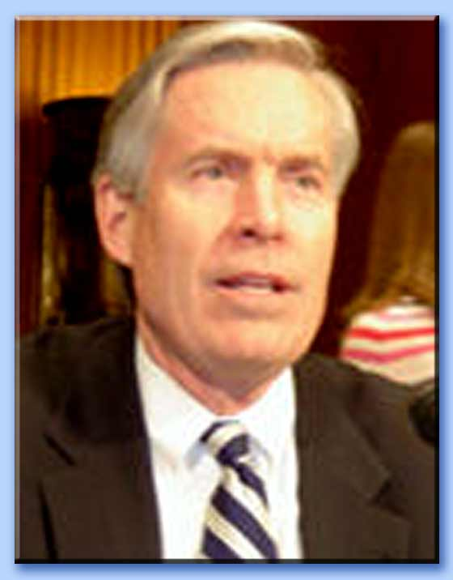 | 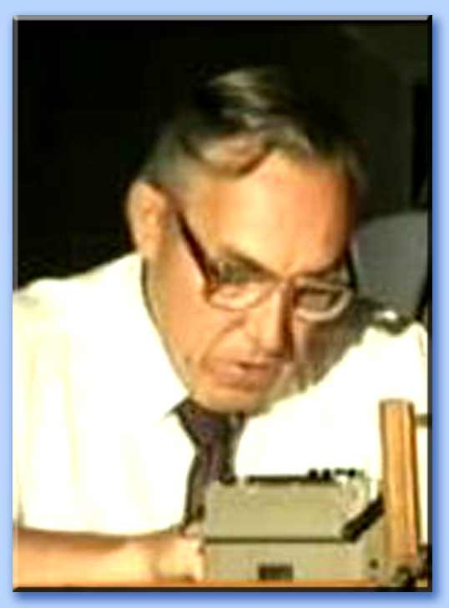 | 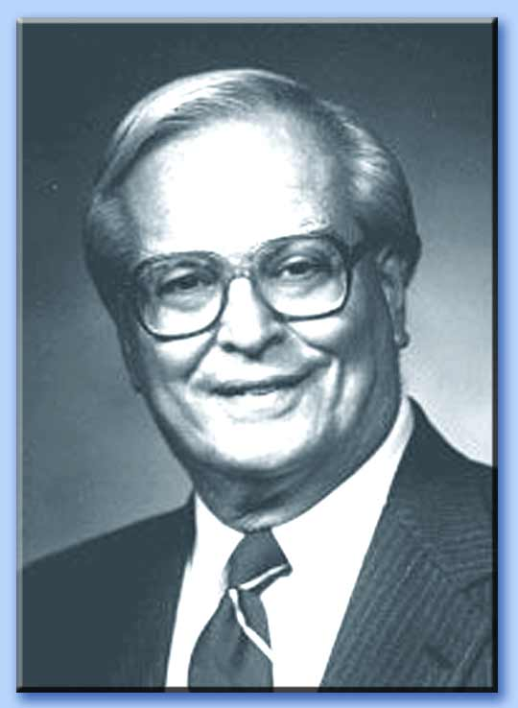
Da sinistra: Patrick A. Trueman, Keith L. Moore e Hymie Gordon

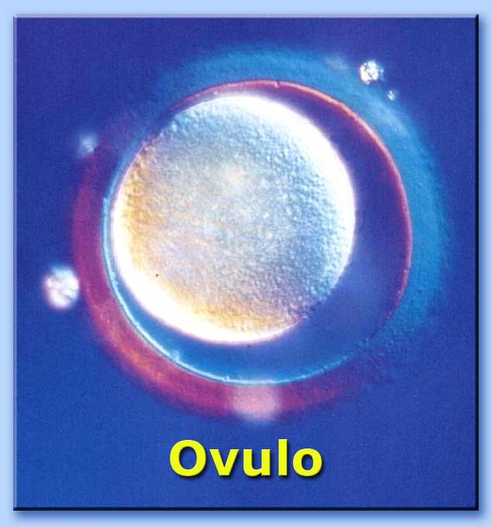
Nel breve tempo di nove mesi, l'ovulo fecondato cresce e si trasforma in un essere vivente, in una persona che respira formata da 6.000.000.000 (6 miliardi) di cellule. Va anche detto che tutti i dizionari e le enciclopedie mediche affermano che l'embrione è umano. Fra i tanti che potremmo citare c'è il Dorland's Illustrated Medical Dictionary, il Taber's Cyclopedic Medical Dictionary, e l'Encyclopedia and Dictionary of Medicine, Nursing and Allied Health, che definiscono l'embrione «una giovane creatura umana dal momento della fertilizzazione dell'ovulo fino all'inizio del terzo mese» ¹⁴. Nel 1981, il Congresso degli Stati Uniti condusse alcune udienze per rispondere alla domanda: «Quando comincia la vita umana»? Un gruppo di scienziati noti a livello internazionale sono apparsi davanti ad un sottocomitato giudiziario del Senato ¹⁵. Davanti al Congresso, la Dr.ssa Micheline Matthews-Roth, docente alla Harvard University Medical School, ha affermato: «In biologia e in medicina, è un fatto accettato che la vita di ogni organismo individuale che si riproduce mediante riproduzione sessuale inizi al concepimento» ¹⁶. Il Dr. Watson A. Bowes Jr., della University of Colorado Medical School, ha dichiarato che «l'inizio di ogni singola vita umana è, da un punto di vista biologico, una questione semplice e schietta: esso ha inizio al momento del concepimento. Questo fatto biologico non dovrebbe essere distorto per raggiungere obiettivi sociologici, politici o economici» ¹⁷. Il Dr. Alfred Bongiovanni, della University of Pennsylvania Medical School, ha scritto: «I testi medici standard hanno insegnato per lungo tempo che la vita dell'essere umano ha inizio al concepimento» ¹⁸. Ed ha aggiunto: «Dire che queste fasi iniziali rappresentano un essere umano incompleto equivale ad affermare che prima dei complicati effetti della pubertà, il bambino... non è un essere umano. Si tratta della stessa e identica vita umana ad ogni stadio, benché incompleta fino alla tarda adolescenza» ¹⁹.

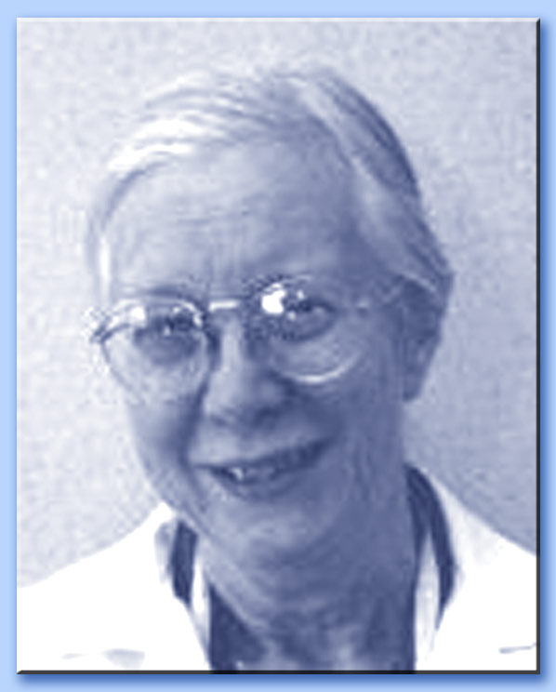 | 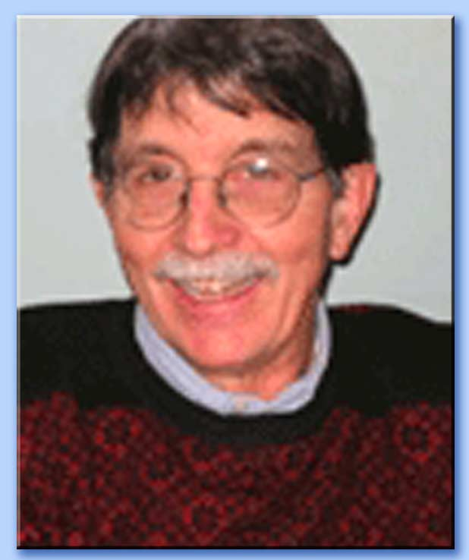 | 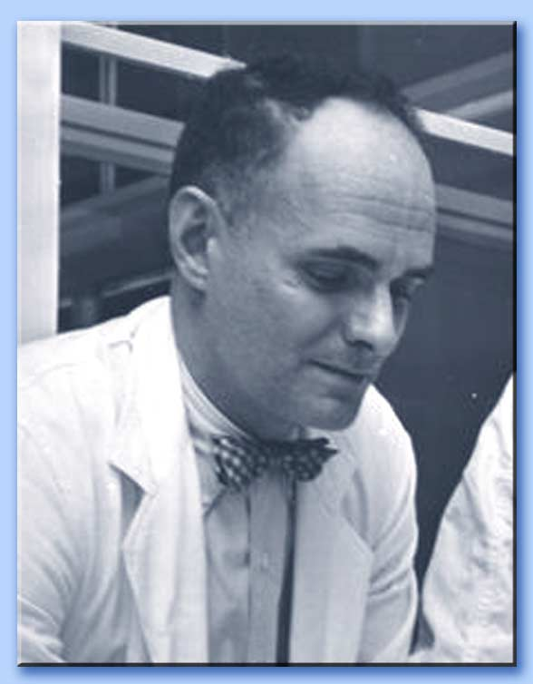
Da sinistra: Micheline Matthews-Roth, Watson A. Bowes Jr. e Alfred Bongiovanni

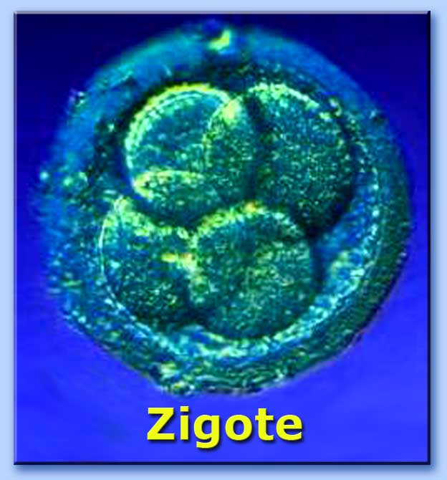
Il Dr. McCarthy De Mere, che è medico praticante e docente di Legge all'Università del Tennessee, ha dichiarato: «Il momento esatto dell'inizio dell'individualità e del corpo umano è il concepimento» ²⁰. Il Dr. Jerome Lejeune (1926-1994), genetista famoso in tutto il mondo, nonché docente di Genetica Fondamentale all'Università Descarte di Parigi, ha affermato: «Ogni individuo ha un unico vero inizio: il momento del suo concepimento» ²¹. Il Dr. Lejeune ha aggiunto: «La natura umana dell'uomo dal concepimento alla maturità non è un'opinione metafisica, ma è chiaramente l'evidenza sperimentale» ²². Il succitato presidente del Dipartimento di Genetica Medica alla Mayo Clinic, il Professor Hymie Gordon, ha a sua volta testimoniato: «Secondo tutti i criteri della biologia molecolare moderna, la vita è presente fin dal momento del concepimento» ²³. Ed ha aggiunto: «Ora possiamo dire, in maniera inequivocabile, che la questione dell'inizio della vita è un fatto scientifico stabilito. è un fatto certo che ogni vita, inclusa la vita umana, cominci al momento del concepimento» ²⁴. A quel tempo, il Senato degli Stati Uniti propose il progetto di legge nº 158, chiamato «Progetto Vita Umana». Le udienze, che durarono otto giorni e inclusero cinquantasette testimoni, furono condotte dal Senatore John Porter East (1931-1986). Questo rapporto del Senato concluse: «Medici, biologi, e altri scienziati sono d'accordo sul fatto che il concepimento segni l'inizio della vita di un essere umano, un essere che è vivo ed è membro della specie umana. C'è un accordo schiacciante su questo punto negli innumerevoli scritti di medici, di biologici e di scienziati» ²⁵. Nel 1981, un solo scienziato non fu d'accordo con la conclusione della maggioranza, più per ragioni filosofiche che per motivi scientifici. Infatti, i sostenitori dell'aborto, anche quando invitati a farlo, non riescono a produrre un solo consulente tecnico che sia disposto a testimoniare che la vita abbia inizio in un momento diverso dal concepimento ²⁶.

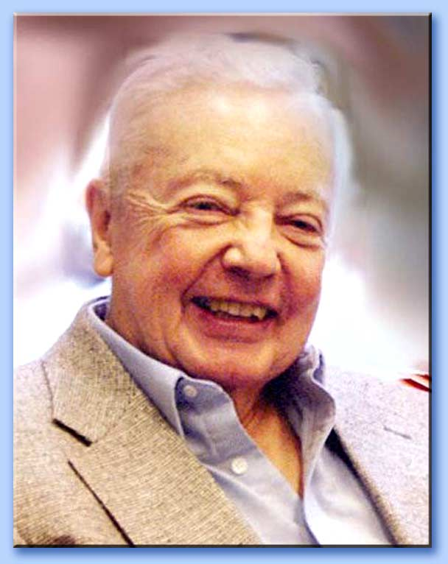 | 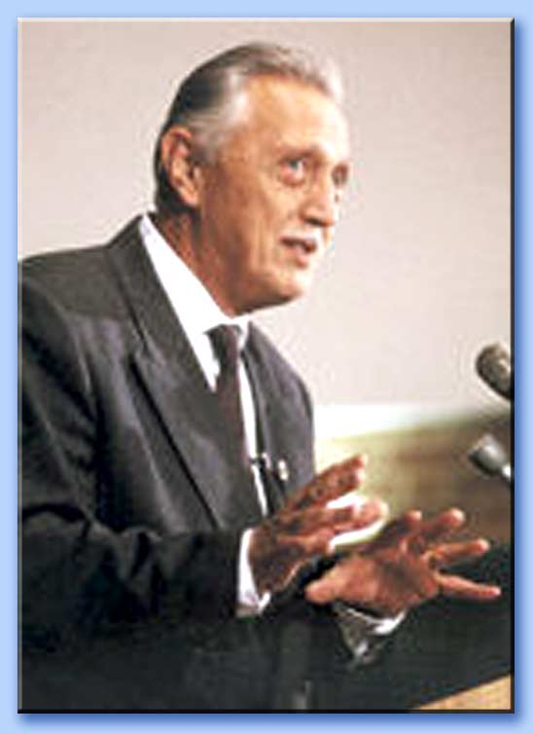 | 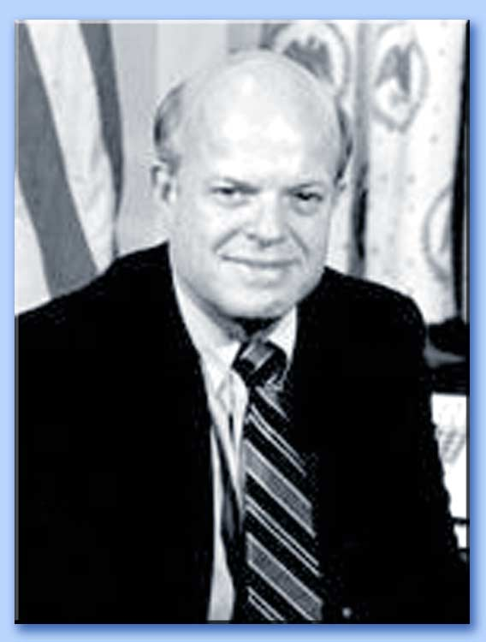
Da sinistra: il Dr. McCarthy, Jerome Lejeune e John Porter East

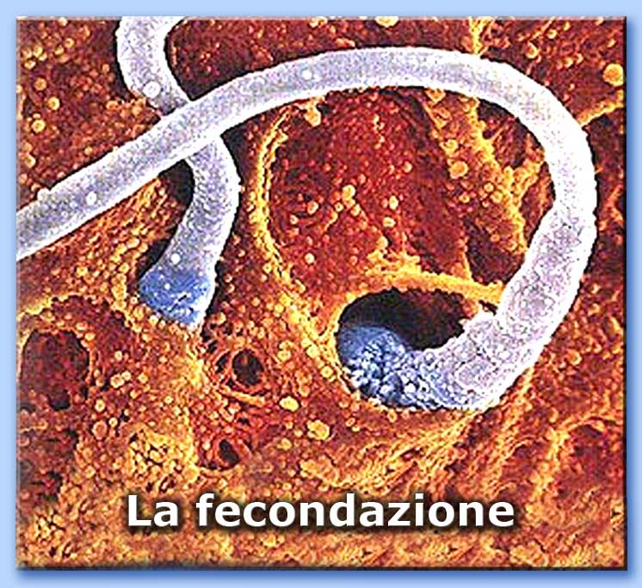
Molti altri biologi e scienziati sono d'accordo sul fatto che la vita umana inizi al concepimento. Tutti sono concordi sul fatto che non c'è un momento o un intervallo di tempo tra il concepimento e la nascita in cui il non nato non sia un essere umano. La Dr.ssa Roth, dell'Harvard University Medical School, ha affermato: «è errato dire che i dati biologici non possono essere decisivi [...]. è scientificamente corretto affermare che la vita umana individuale inizia al concepimento, quando l'ovulo e lo spermatozoo si uniscono formando lo zigote, e che questa creatura umana in sviluppo è un membro della nostra specie in tutti gli stadi della sua vita» ²⁷. In conclusione, siamo d'accordo con il ricercatore medico pionieristico Landrum Brewer Shettles (1909-2003), secondo cui «c'è un fatto che nessuno può negare: la vita dell'essere umano ha inizio al momento del concepimento» ²⁸. Ancora una volta, ricordiamo che non è una questione di politica o di religione, ma di scienza. Gli scienziati di ogni credo religioso, atei o agnostici, asseriscono tutti indistintamente che la vita inizia al concepimento. Questo spiega perché, ad esempio, il Codice Internazionale della Morale Medica afferma: «Un medico deve tenere presente l'importanza di preservare la vita umana dal momento del concepimento fino alla morte» ²⁹. Ed è la stessa ragione per cui la Dichiarazione di Ginevra impone ai medici il seguente giuramento: «Manterrò il massimo rispetto per la vita umana fin dal momento del concepimento; e anche se sottoposto a minaccia, non userò mai le mie conoscenze mediche contro le leggi dell'umanità» ³⁰. Nel 1970, l'Associazione Medica Mondiale ha confermato la validità della Dichiarazione di Ginevra ³¹. Che differenza fà se la vita inizia al concepimento? La differenza è la seguente: se la vita umana inizia al concepimento, l'aborto è un omicidio. Negare questo fatto è scientificamente e moralmente impossibile ³².

● Le moderne tecnologie e l'inizio della vita umana

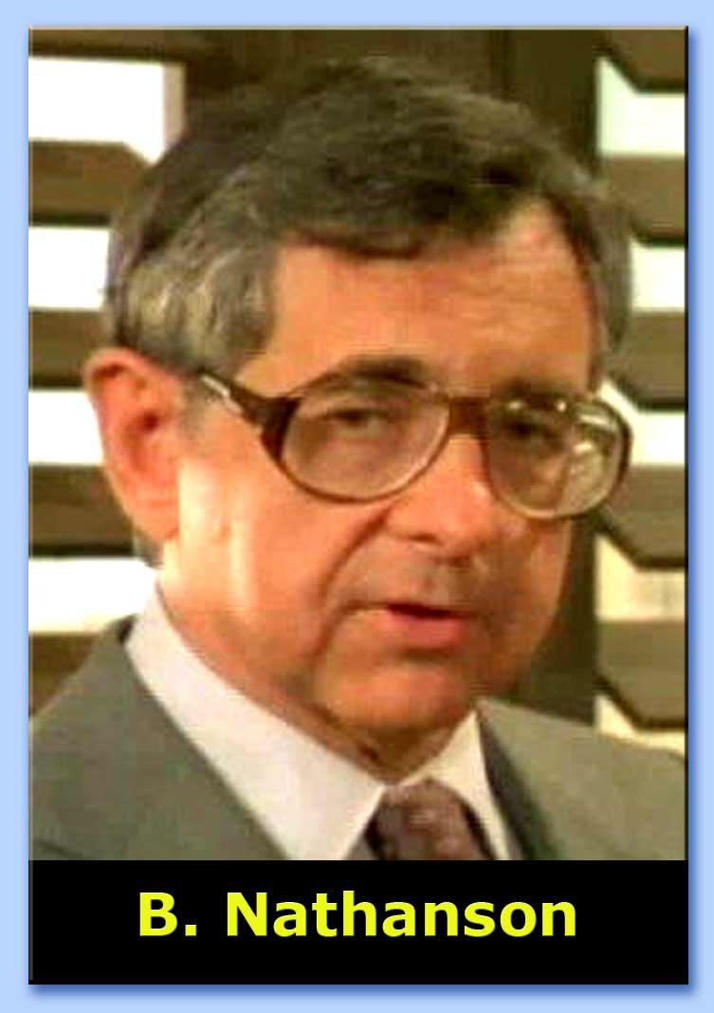
I recenti sviluppi della tecnologia medica, come l'ecografia e la fetoscopia, ci hanno permesso di osservare ciò che accade nell'utero e di studiare lo sviluppo fetale fin dal momento della fecondazione. In termini di conoscenze, la differenza è come se prima fossimo in grado di osservare l'immagine di una persona riflessa in un stagno e ora possiamo guardare la sua immagine riflessa in uno specchio. La moderna fetologia ci ha permesso di seguire passo passo lo stupendo e incredibile sviluppo del piccolo individuo nel grembo materno ³³. Il Dr. Bernard Nathanson conferma come gli enormi progressi raggiunti dalla tecnologia moderna abbiano radicalmente ribaltato le sue convinzioni pro-aborto. La persona un tempo conosciuta come «il re dell'aborto», a causa della sua autorità in questo campo e dei 60.000 aborti da lui presieduti ³⁴, oggi è un fiero oppositore dell'aborto in quanto le recenti scoperte scientifiche in campo fetologico lo hanno costretto ad accettare il fatto che il feto è realmente un essere umano vivente: «La tecnologia ultrasonica ci ha consentito di aprire una finestra nell'utero. Per la prima volta, abbiamo realmente potuto vedere il bambino. Prima di allora ciò era impossibile. Voglio dire, i raggi X danno un'immagine statica. Non si possono usare i raggi X per provare o per confutare qualsiasi cosa relativa al feto. Ma gli ultrasuoni ci forniscono immagini molto chiare, precise, che ci permettono di stimolare il bambino, di vedere come respira, come si muove, come ingoia, come urina e tutto il resto. Recentemente è stato fatto un ulteriore passo in avanti nel campo della tecnologia ultrasonica che è noto come sonografia transvaginale. è veramente sorprendente. Le immagini fornite da un normale ecografo sono grandi, e non possono essere assolutamente paragonate a queste nuove immagini, che permettono di osservare la gravidanza già nei primissimi stadi. Ora, grazie alla sonografia transvaginale, possiamo osservare la sacca gestazionale, il piccolo involucro della gravidanza che si forma nelle prime due settimane successive alla fertilizzazione. Possiamo vedere il cuore che comincia a palpitare intorno alla 3ª settimana. Ciò ci ha permesso di rivedere e di aggiornare molti dei dati relativi al bambino non nato. E non ho alcun dubbio sul fatto che le nostre ricerche godranno presto dell'ausilio di nuove tecnologie che sono in arrivo; ad esempio, gli ultrasuoni a colori forniranno immagini molto più chiare, più vivide e aumenteranno le nostre conoscenze sul paziente non nato» ³⁵. La ragione per cui la scienza moderna è giunta alla conclusione che la vita umana ha inizio al concepimento, è dovuta in buona parte alla rappresentazione di immagini e di suoni e alla moderna fetologia moderna, dati scientifici che conducono inevitabilmente ad ammettere questa verità ³⁶. Ogni legge scientifica conosciuta (ad esempio, la biogenesi, secondo cui la vita proviene unicamente dalla vita), e ogni fatto scientifico (ad esempio, al momento del concepimento, inizia ad esistere un individuo umano, unico nel suo genere e geneticamente irripetibile) portano a questa conclusione. Ecco perché l'origine della vita umana non può essere fissata in un altro punto che al momento del concepimento.

● Il feto è solamente una parte del corpo materno?

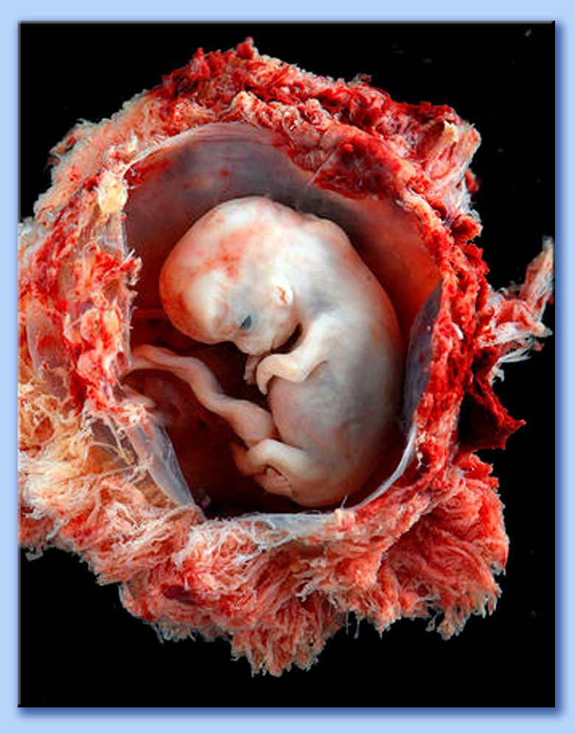
«Anche se ogni olocausto perpetrato è sempre un evento senza precedenti, questo non dovrebbe farci dimenticare ciò che ha in comune con tutti gli altri olocausti [...]: la distruzione sistematica e molto estesa di milioni di persone considerate una massa indiscriminata di subumani sacrificabili. L'ambiente culturale in cui può verificarsi un olocausto umano si presenta ogni qualvolta una società viene fuorviata e definisce certi individui come meno umani, e quindi privi di valore e di rispetto» ³⁷. Biologicamente, è un fatto scientifico che durante la gravidanza ci sono due corpi diversi. Primariamente, c'è il corpo della donna. In secondo luogo, c'è un altro corpo: quello del bambino. L'evidenza che ci sono due corpi separati può essere dedotta dal fatto che molte donne hanno figli il cui gruppo sanguigno differisce dal loro. Da un punto di vista medico, è impossibile che un solo individuo abbia due gruppi sanguigni completamente diversi. Un'altra prova sta nel fatto che una donna può avere in grembo un figlio maschio. Chiaramente si tratta di un altro corpo. Inoltre, il corpo della madre riconosce il feto come un corpo estraneo. Questo figlio verrebbe immediatamente rifiutato dal corpo della madre come «tessuto estraneo» se non fosse protetto dalla placenta. I medici ci dicono che la placenta non esiste fino a che, mediante il suo sviluppo, il bambino non nato provoca la sua crescita e può sopravvivere grazie alla sua protezione. Infatti, lo zigote inizia a formare la placenta settantadue ore dopo il suo impianto nell'utero. Il Dr. A. W. Liley, professore di ricerca in fisiologia fetale ad Auckland, in Nuova Zelanda, è noto come il «padre della fetologia». Egli ha affermato: «Il feto non è passivo, dipendente, snervato o un fragile vegetale, come molti pensano, ma un giovane essere umano, dinamico, plastico, forte e in larga misura responsabile del suo ambiente e del proprio destino [...]. In definitiva, il feto organizza la madre [...] in modo che i le sostanze nutrienti vengano deviate per le necessità fetali [...]. Durante tutta gravidanza è la madre, e non il feto, ad essere passiva e dipendente» ³⁸. E continua: «è l'embrione che blocca le mestruazioni della madre e rende il suo utero abitabile sviluppando una placenta e una capsula protettiva ripiena di fluido. è lui che regola il volume del liquido amniotico, e anche se le donne parlano della rottura delle "loro" acque, le membrane sono strutture appartenenti al feto. E infine, è il feto, e non la madre, che decide quando è giunto il momento del parto» ³⁹. Inoltre, egli ha affermato: «Biologicamente, in nessuno stadio possiamo sottoscrivere l'opinione secondo cui il feto è una semplice appendice della madre. Geneticamente, madre e figlio sono due individui separati fin dal concepimento. Fisiologicamente, dobbiamo accettare il fatto che il concepito è, in larga misura, il responsabile della gravidanza» ⁴⁰. Inoltre, è un fatto scientifico che il piccolo essere umano nell'utero ha impronte digitali, mani, piedi, pelle, occhi, orecchi e genitali che non sono quelli materni. Egli ha i suoi polmoni, uno proprio respiro, un proprio sangue, un proprio cuore, e una propria circolazione sanguigna che non sono quelli della madre. Egli ha una bocca propria, uno stomaco e una digestione che non sono quelli della madre. Dunque, il feto non è affatto una parte del corpo della donna, «non più di quanto un bambino che allatta è parte del seno della madre o un bambino concepito in provetta è parte di una capsula di Petri. L'embrione è così distinto dall'utero materno che se un ovulo fecondato da una coppia di colore venisse impiantato in una madre bianca, essa partorirebbe un bimbo nero» ⁴¹. Alla luce di questi innegabili fatti scientifici, possiamo passare ad analizzare parola per parola il principale slogan ripetuto fino alla nausea dai sostenitori dell'aborto. Questi ultimi affermano che «ogni donna ha diritto di gestire il proprio corpo» («l'utero è mio e lo gestisco io», gridavano le femministe negli anni '70). Ogni donna ha diritto ad avere il dominio sul proprio corpo, ma non ha il diritto di decidere il destino di un altro essere umano, anche se cresce nel suo utero. Esaminiamo ora le parole usate in questo slogan ⁴²:

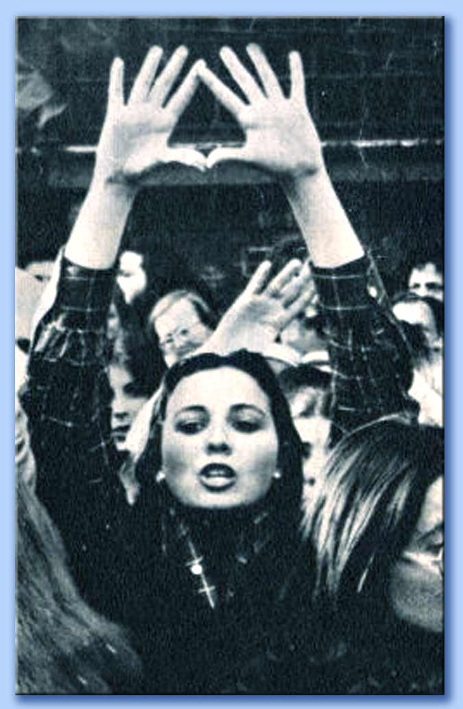
• Ogni donna - Almeno il 50% dei bambini uccisi mediante aborto sono femmine. Evidentemente, questo slogan non vale per tutte queste donne abortite. Se sono parte di ciò che viene definito «ogni donna», indubbiamente non gli stato conferito il diritto di gestire il proprio corpo. Infatti, questo slogan promuove l'élitarismo del potente sul debole piuttosto che l'uguaglianza di tutte le donne. Se tutte le donne abortite potessero ritornare in vita, pensate che sarebbero d'accordo sul fatto che l'aborto sia una pratica che assicura i diritti e l'uguaglianza di tutte le donne?
• ha il diritto - Legalmente parlando, nessuno può reclamare diritti assoluti su altre persone. La vita umana è strutturata in modo tale che molti diritti individuali vengono necessariamente limitati per il bene comune della società. Ad esempio, nessuno ha sul proprio corpo il diritto assoluto di mutilarlo, di distruggerlo mediante l'uso di droga, di commettere suicidio o di mettere in pericolo la vita degli altri. Lo stesso vale per la vita umana all'interno dell'utero. Nessuno ha il diritto di distruggerla.
• di gestire - la «gestione» implica la responsabilità personale. E infatti, ci sono comportamenti sessuali fortemente irresponsabili (ad esempio, la promiscuità) che possono condurre a più gravidanze. L'aborto è così divenuto il mezzo più sbrigativo per poter continuare a condurre uno stile di vita immorale, fondato sull'irresponsabilità nel controllo delle nascite o per fuggire dalle proprie responsabilità personali (il dovere di crescere un figlio).
• il proprio corpo - è stato ampiamente dimostrato che il feto non è una parte del corpo della madre. Egli è una persona indipendente, dotata di un proprio corpo. Ecco perché Daniel Callahan, direttore dell'Institute of Society, Ethics and the Life Sciences ha affermato: «Da un punto di vista genetico e ormonale, e in tutti gli aspetti organici, salvo che per la fonte del suo nutrimento, un feto - e anche un embrione - è separato dalla madre» ⁴³.

● Come può essere una persona l'embrione-feto? Non è forse solo una persona «potenziale»?

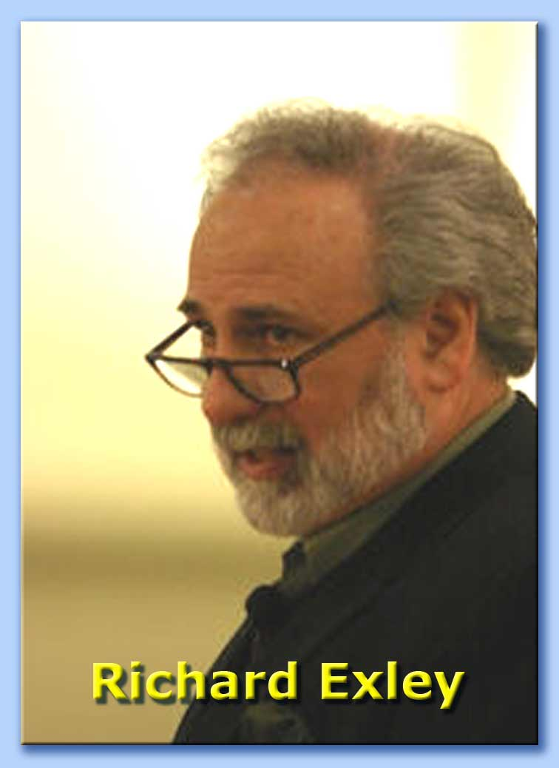
Gli abortisti affermano che il feto umano che vive nell'utero non è una persona a pieno titolo, ma unicamente una persona potenziale. In questo modo, esso non gode della tutela costituzionale come ogni altro essere umano e può essere «terminato» mediante l'aborto. Durante il processo Roe v. Wade, la Corte Suprema insinuò arbitrariamente che l'individualità viene ad esistere quando il feto non ancora nato ha «presumibilmente una capacità di vita significativa fuori dall'utero materno» ⁴⁴. Tale Corte ha stabilito che «la parola "persona", così come viene usata nel Quattordicesimo Emendamento, non include il bambino non nato» ⁴⁵. Perché la Corte Suprema ha sbagliato affermando che il feto è una persona solamente se può esistere fuori dall'utero materno in un modo «significativo»? L'errore sta nel fatto che in nessuna delle pagine di questa sentenza viene definito ciò che si intende per «significativo». La vita «non significativa» può essere negata ad una persona da qualcun altro? Chi è che può giudicare? Come ha scritto Richard Exley, «se basiamo la nostra decisione sulla prevalente retorica abortista, il bambino non nato non è una persona a meno che sia desiderato dalla madre, sia perfettamente sano e privo di alcuna deformità o anormalità. Il problema che si incontra con questo modo di ragionare è che esso è basato sull'opinione soggettiva di un una fazione prevenuta, vale a dire la madre e/o l'abortista. Non solo questo approccio nega al non nato i suoi diritti costituzionali, ma apre anche una scatola di Pandora piena di potenziali abusi» ⁴⁶. Dunque, perché dobbiamo presumere che l'individualità inizi al concepimento? Primariamente, perché è un fatto scientifico che la vita umana inizi alla fecondazione. Secondariamente, perché ogni singolo «indicatore» di individualità non è universalmente applicabile, come la capacità di comunicazione e il livello di coscienza o di abilità. Questi possono essere carenti nel non nato, ma anche in molte altre persone afflitte da handicap o da malattie. In terzo luogo, perché la vita umana e l'individualità non possono essere separate ⁴⁷. Come definiscono i dizionari la parola «persona»? L'Oxford American Dictionary definisce la persona come «un essere umano individuale». Il Webster’s Third International Dictionary of the English Language definisce la persona come «un essere umano individuale». In altre parole, una volta che è stato stabilito (come abbiamo visto) che lo zigote (l'ovulo fecondato) è «un essere umano individuale», è stato anche decretato che è una persona. La definizione obiettiva di individualità è la definizione fornita dai dizionari, ma è anche una definizione biologica: «un essere umano individuale». Quindi, «attraverso criteri obiettivi e scientifici, l'individuo è una persona durante tutto il suo sviluppo biologico» ⁴⁸. Ma allora perché oggi c'è così tanta confusione a riguardo del problema se il feto sia o meno una persona? In gran parte, ciò è dovuto al fatto che molte persone hanno confuso il termine «personalità» con «persona». La personalità dev'essere distinta dall'individualità giacché non sono equivalenti:

• La personalità è un concetto psicologico;
• L'individualità è una categoria ontologica (la proprietà e la coscienza di essere).

La personalità è una proprietà, mentre l'individualità è la sostanza dell'essere umano. La personalità viene formata dalle condizioni ambientali, mentre l'individualità è creata direttamente da Dio. La personalità si sviluppa gradatamente, mentre l'individualità viene creata al momento del concepimento ⁴⁹. Dunque, affermare che un essere umano non è necessariamente una persona è falso. La distinzione tra «essere umano» e «persona» è arbitraria. Non c'è alcuna differenza essenziale tra «essere umano» e «persona» ⁵⁰. Così, quando la vita umana è presente, anche l'individualità è presente, e deve godere dei diritti umani. Tali diritti non dovrebbero mai essere negati da coloro che elaborano definizioni arbitrarie a riguardo dell'individualità. L'individualità e l'umanità non sono soggette a sviluppi; sono inerenti. Esse non sono un qualcosa che viene acquisito; sono innate. Nessun essere umano è più umano di un altro. Queste asserzioni indicano che lo zigote-feto non è una persona potenziale in quanto:

• è vivo (e non potenzialmente vivo);
• Ha una natura umana (e non una potenziale natura umana);
• In ogni stadio di sviluppo esso viene sempre più accuratamente descritto come una persona già dotata di un grande potenziale.

A partire dallo zigote, geneticamente e fisicamente, esiste un individuo unico nel suo genere: «Una volta vivo, ci troviamo di fronte a questo particolare essere umano, anche se ancora parzialmente sviluppato. Non si tratta di un organismo potenzialmente vivente» ⁵¹. Lo zigote è già una persona in quanto non può evolvere in qualcosa di diverso; l'essenza della sua individualità esiste già. Nessun essere vivente individuale può divenire una persona a meno che non lo sia già. Nessun essere vivente può divenire qualcosa di diverso da quello che è già essenzialmente. Solamente le cose costruite, come gli orologi o le navi spaziali, iniziano ad esistere pezzo dopo pezzo. Gli esseri viventi iniziano ad esistere immediatamente e poi gradatamente svelano a sè stessi e al mondo ciò che sono già, anche se solo incipientemente. Alcuni evoluzionisti usano l'analogia del progetto su carta nel caratterizzare lo zigote. Ma un progetto non diviene mai parte di una casa, a meno che lo si usi per tappezzarne le pareti ⁵². Dunque, cosa significa tutto questo? Significa che l'aborto procurato uccide un essere umano vivente, una persona, e che quindi nessuno può ignorare o fingere di non conoscere questo problema.


Note

1 Traduzione dell'originale inglese What Does Science Reveal about When Life Begins? («Che cosa rivela la scienza sull'inizio della vita»?), a cura di Paolo Baroni. Articolo reperibile alla pagina web
http://www.ankerberg.com/Articles/apologetics/AP0805W3.htm
2 Cfr. J. Warwick Montgomery, «The Rights of the Unborn Children» («I diritti dei bambini non-nati»), in The Simon Greenleaf Law Review, vol. V, 1985-1986, pag. 25
3 Cfr. M. Tooley, Abortion and Infanticide («Aborto ed infanticidio»), Calendon Press, Oxford 1983, pag. 419.
4 Cfr. Lawyer Cooperative, U.S. Supreme Court Reports, vol. XXXV, 1974, Roe v. Wade, 410 US 113, pag. 181; 410 US 113 at 159; H. O. J. Brown, Death Before Birth («La morte prima della nascita»), Thomas Nelson, Nashville 1977, pagg. 81, 73-96; J. Warwick Montgomery, art. cit., pag. 64.
5 L'amicus curiæ è parere espresso ad una corte su una questione legale.
6 Cfr. Motion filed in the Supreme Court of the United States, del 15 ottobre 1971 (nº 70-18 e nº 70-40), intitolata Motion and Brief Amicus Curiæ of Certain Physicians, Professionals and Fellows of the American College of Obstetrics and Gynecology in Support of Appellees, Dennis J. Horan e altri, United States District Court 1971, pagg. 19, 29-30.
7 Ibid., pag. 7.
8 Ibid., pagg. 13-14.
9 Ibid., pagg. 64, 19-20, 58-64.
10 Trascrizione del programma televisivo «Abortion", Chattanooga, The John Ankerberg Evangelistic Association, 1982, pag. 2.
11 Cfr. California Medicine, vol. 113, nº 3, settembre 1970, pag. 67.
12 Cfr. K. L. Moore, The Developing Human: Clinically Oriented Embryology W.B. Sanders, Philadelphia 1982, pag. 1.
13 Cfr. T. W. Hilgers-D. J. Horan, Abortion and Social Justice («Aborto e giustizia sociale»), Sun Life, Thaxton 1980, pag. 5.
14 Cfr. Encyclopedia and Dictionary of Medicine, Nursing and Allied Health, W.B. Sanders Co., Philadelphia 1978, 2ª ed., pag. 335.
15 Cfr. The Subcommittee on Separation of Powers, Report to Senate Judiciary Committee, S-158, 97º Congresso, Prima Sessione, 1981.
16 Ibid.; R. Exley, Abortion: Pro-life by Conviction, Pro-choice by Default («Aborto: per la vita per convinzione, per l'aborto per errore»), Honor Books, Tulsa 1989, pag. 18; N. L. Geisler, Christian Ethics: Options and Issues («Etica cristiana: opzioni e conclusioni»), Baker, Grand Rapids 1989, pag. 149.
17 Cfr. L. B. Shettles, Rites of Life: The Scientific Evidence for Life Before Birth («I riti della vita: l'evidenza scientifica della vita prima della nascita»), Zondervan, Grand Rapids 1983, pag. 114.
18 Ibid.
19 Ibid.
20 Ibid.
21 Cfr. The Subcommittee on Separation of Powers, Report to Senate Judiciary Committee, S-158, 97º Congresso, Prima Sessione, 1981.; R. Exley, op. cit., pag. 18.
22 Ibid.; N. L. Geisler, op. cit., pag. 149.
23 Ibid., Rapporto al Senato.
24 Ibid.; R. Exley, op. cit., pag. 18.
25 Cfr. J. C. Willke, Handbook on Abortion and Abortion Questions and Answers («Manuale sull'aborto e domande e risposte sull'aborto»), Hayes Publishing Co., 1985, pag. 40.
26 Cfr. L. B. Shettles, op. cit., pag. 113. Nota: una piccola minoranza sostiene che la vita abbia inizio al momento dell'impianto nell'utero. Tuttavia, per quanto importante, l'impianto non definisce in alcun modo la vita.
27 Cfr. The Subcommittee on Separation of Powers, Report to Senate; R. Exley, op. cit., pag. 18; N. L. Geisler, op. cit., pag. 149.
28 Cfr. L. B. Shettles in Abortion: Opposing Viewpoints («Aborto: punti di vista opposti»), Greenhaven Press, New York 1986, pag. 16.
29 Cfr. T. W. Hilgers-D. J. Horan, op. cit., pag. 16.
30 Ibid. Queste asserzioni sono reperibili nel World Medical Association Bulletin, aprile 1949 (vol. I, pag. 22); e gennaio 1950 (vol. II, pag. 5).
31 Ibid.
32 Ma accettare questo fatto e sostenere che sopprimere la vita umana non è moralmente sbagliato è incredibile. Pur sembrando reminescenze della Germania nazista, oggi tali argomenti vengono accettati in modo crescente (vedi J. M. Humber-R. F. Almeder, Biomedical Ethics and the Law, pag. 16, nota nº 3).
33 Cfr. J. C. Fletcher-M. I. Evans, «Maternal Bonding in Early Fetal Ultrasound Examinations» («Il vincolo materno negli esami ultrasonici di feti ai primi stadi»), in New England Journal of Medicine, del 17 febbraio 1983.
34 Cfr. B. N. Nathanson, «Deeper into Abortion» («Più profondamente nell'aborto»), in New England Journal of Medicine, del 28 novembre 1974, pag. 1189.
35 Trascrizione del programma televisivo Is Abortion Justifiable?, The Ankerberg Theological Research Institute, gennaio 1990, pag. 7.
36 Cfr. N. L. Geisler, op. cit., pag. 140.
37 Cfr. W. Brennan, Medical Holocausts: Exterminative Medicine in Nazi Germany and Contemporary America («Olocausti medici: la medicina sterminazionista nella Germania nazista e nell'America contemporanea»), Nordland Pub. International Inc., Boston 1980, vol. I, pag. 98.
38 Cfr. T. W. Hilgers-D. J. Horan, op. cit., pagg. 27, 32-33.
39 Cfr. J. S. Garton, Who Broke the Baby? («Chi spezza il bambino»?), Bethany, Minneapolis 1979, pag. 41.
40 Ibid.; L. B. Shettles, op. cit., pag. 19.
41 Cfr. N. L. Geisler, op. cit., pag. 140.
42 Cfr. J. S. Garton, op. cit., pagg. 21-26.
43 Cfr. L. B. Shettles, op. cit., pag. 19.
44 Cfr. Lawyer Cooperative, US. Supreme Court Reports, pag. 183; 410 US 113 a 163.
45 Ibid., pagg. 180, 182; 410 US 113 a 158, 162.
46 Cfr. R. Exley, op. cit., pag. 30.
47 Cfr. P. Fowler, Abortion: Toward an Evangelical Consensus (Aborto: verso un consenso evangelico»), Multnomah Press, Portland 1987, pag. 52.
48 Cfr. Scientists for Life Inc.-E C. Freiling, The Position of Modern Science on the Beginning of Human Life («La posizione della scienza moderna sull'inizio della vita umana»), pag. 40.
49 Cfr. N. L. Geisler, op. cit., pagg. 146-147.
50 Ibid., pag. 154.
51 Cfr. Hilgers-Horan-Mall, pagg. 349-350.
52 Ibid., pagg. 351, 354.

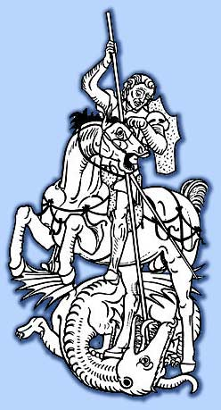

http://www.centrosangiorgio.com

